期待正向叠加
- 短期,库存调整
中期,体制演进

股票市场运行周报
国内、国际宏观经济及债券市场
旗下基金表现


期待正向叠加——短期，库存调整；中期，体制演进
尽管货币政策以三年来首次下调准备金率而开始实质性转向，而在量变到质变的前一阶段，市场的短期焦点还是放在小周期上寻找经济阶段性底的预期。同时，在中期预期上，去地产化、经济转型和寻找新的增长动力的不稳定性，反过来，叠加到小周期的库存调整阶段。这样的负向叠加，加大了市场估值的连续压缩，从传统的周期股，到反映新经济和转型的成长股或中小盘企业。
指数在反应经济加速下滑预期的时候，很可能下一阶段的关注点在逐步改变。短期上，投资者似乎感受到经济下滑阶段性到底的预期。能改变经济到底预期的要素，首先是经济政策的推进。其次，经济本身加速自我调整也会改变投资者的预期。经济同比数据显示，Q4/2011到Q1/2012大概率上或将经历环比下滑最快的阶段。尤其在PPI快速下滑阶段，作为整体顺周期的企业将可能加速去库存进程，业绩也可能随之出现快速下滑。只要环比快速下滑的预期得到验证，市场短期的预期焦点将可能会转移到经济见底回升的预期上，股价的正向力量也就逐步开始累积。
宏观经济和债券市场
国内(20120102-20120108)：总体而言，受“元旦、春节”节假日的推动，新年伊始，部分食品价格依旧呈季节性上涨；本周央行向市场释放流动性即510亿元，延续了上周的资金投放格局；本周利率价格走低虽然或有公开市场资金面宽松有关，但短期内年末商行流动性压力仍大；本周随着公开市场操作净投放资金局面的改善，债市继续着良好的势头；全年看，2011年人民币汇率升幅近5%，预计2012年或仍有3%的涨势，但波动幅度可能会有所增大。
国际(20111230-20120105)：新年以来，市场交投较为清淡，但避险情绪有所缓解，摩根斯坦利全球资本市场指数整体上扬1.8%。美国最近公布的数据普遍好于预期。欧洲的一举一动依然是市场的焦点，虽然欧央行通过大举借贷银行缓解了银行的流动性压力，但解决不了短期政府和金融机构偿付问题。似乎走出危机比较靠谱的办法还是德国所主导财政统一之路，新一届的意大利和西班牙新政府已经开始推行财政整顿方案，能否真的实现尚有疑问，但预计最终市场压力终将迫使欧盟向财政一体化迈出更坚定的步伐，在这个过程中市场始终存在下行风险。

期待正向叠加——短期，库存调整；中期，体制演进
交银施罗德研究部副总经理、策略小组组长 崔海峰
依然纠结
展望2012年，A股指数是否“前高后低”，亦或“前低后高”；亦或其他?好像依然纠结。
回顾2008年次贷危机后的经济演绎，09年是最困难的一年，10年是最复杂的一年，而11年是最关键的一年，关键在国内的经济政策需要调整，需要避免超经济刺激政策带来的负面冲击。
而2012年还是纠结的一年？比如国际主要经济体还在“注水”中，先不说回抽流动性后会如何，单看欧债危机深化、美元反弹，就足以冲击大多数新兴经济体国家了。其次，投资增速下滑后，依靠什么保增长？是基建？但地方融资平台本身已经约束扩张空间；是地产？现在还不知道地产的价格泡沫如何算是“终结”。另外，货币政策还是会面临企业资金需求与通胀潜在压力的矛盾。
09的困难，10年的复杂，11年的关键，乃至12年的纠结，都说明了经济在进入新的趋势性增长之前所面临的阵痛、整合、转型，乃至寻找新动力的现实状况。

当前处于负向叠加中
尽管货币政策以三年来首次下调准备金率而开始实质性转向，而在量变到质变的前一阶段，市场的短期焦点还是放在小周期上寻找经济阶段性底的预期。同时，在中期预期上，去地产化、经济转型和寻找新的增长动力的不稳定性，反过来，叠加到小周期的库存调整阶段。这样的负向叠加，加大了市场估值的连续压缩，从传统的周期股，到反映新经济和转型的成长股或中小盘企业。
小周期上，经济处于衰退阶段应该比较明确，工业企业已经开始主动性去库存进程。11月工业企业产成品库存累计增长了22.8%，较上月下降了1.4个百分点，11月产成品库存当月同比下降22%，增速较上月大幅下降。在这一阶段，投资者可以大概率的预期大部分上市公司的业绩预期将可能面临不可避免下调，而且下调很可能超预期。
中期上，先不说经济转型和新增长动力寻找的不稳定性，单是去地产化，还是需要观察对经济的后续阵痛。9月份地产新开工开始明显下滑，10月份地产销售开始明显下滑，而11月份地产竣工面积大幅增长，投资者大概率可以预期在工业企业大部分在开始去库存的时候，而地产的库存却开始进入累计阶段。如果过往规律有效，则可以预期地产在2012年上半年将是投资快速下滑和库存冲击高位的阶段，这个过程对相关上下游行业的增长预期是可能有明显压制的。

期待正向叠加
指数在反应经济加速下滑预期的时候，很可能下一阶段的关注点在逐步改变。短期上，投资者似乎感受到经济下滑阶段性到底的预期。能改变经济到底预期的要素，首先是经济政策的推进。例如货币政策实质转向继续执行，连续降准，信贷温和放大；例如基建项目温和放量；例如地产政策微调刚性需求等。政策本身逐步积累，一定程度还是会提前改变经济下滑的底。其次，经济本身加速自我调整也会改变投资者的预期。经济同比数据显示，Q4/2011到Q1/2012大概率上或将经历环比下滑最快的阶段。尤其在PPI快速下滑阶段，作为整体顺周期的企业将可能加速去库存进程，业绩也可能随之出现快速下滑。只要环比快速下滑的预期得到验证，市场短期的预期焦点将可能会转移到经济见底回升的预期上，股价的正向力量也就逐步开始累积。
中期上，投资者首先需要感受到地产泡沫的逐渐消化，至少是感受到房价的明显回落。随着明年上半年销售回落，地产商品房的库存随之上升，而巨大的库存增量反过来推动房价的回落。如果按照年均收入/房价之比（按照11月底统计），来观察房价回落的合理性（尽管依旧是一种模糊的指标），那么，即使要回归到2008年之下，一线城市可能还存在预估11%回落的空间，而二线城市的泡沫显得相对更大，也许存在预估18%以上的回落空间。同时，随着销量触底，新开工触底，投资触底，地产库存也将见高点，这个阶段很可能是2012年Q2季度末。随着地产库存高点来临和拐点预期的憧憬，市场的中期正向力量也开始叠加。
（数据来源：交银施罗德基金研究部，2011.12）

当然，从中长期格局看，投资者更需要观察中期乃至中长期新的经济推动力的出现。这里既有周期性因素，但更多是结构性因素。回顾过去30多年的3轮经济周期，每次经济扩张都伴随着经济体制的演进和突破。制度红利一直支撑着30多年来经济的增长。随着体制改革和演进进入存量阶段，难度和艰巨性在快速增加，但体制的红利并未消失。当前，新医改、要素价格改革、农村集体土地制度改革、收入分配制度改革，乃至住房保障制度的修复，都是在各个层面推进体制的演进。但存量改革比增量改革更需要综合环节的配套，而且往往是量变到质变的演进。在以转型促发展的当下，未来十年，经济依旧可能不能脱离体制的演进和突破，只有在体制上突破才会点明未来十年的新推动力。这样可能会对未来小周期复苏叠加持续性的增长预期。
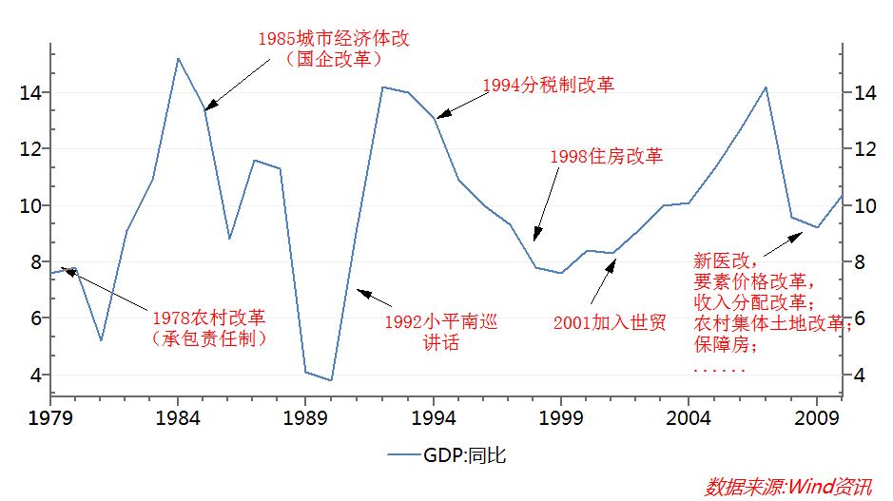
或许，经济短期的快速下滑已经大部分反映在持续下滑的指数中了。在信贷持续温和改善下，在资金成本改善下，市场会在小周期衰退的后期和复苏初期，迎来可能的阶段性的反弹和表现。但之后的持续性预期，不仅仅是对地产价格泡沫终结的验证，更多需要来自中期体制的演进和突破，为经济转型注入新的推动力。
股票市场运行周报（20120104-20120106）
交银施罗德量化投资部
本周沪深两市双双下跌，上综指下跌1.64%，深成指下跌3.19%，中小板指数下跌6.67%，沪深两市共成交2,429.00亿元，较上一交易周有所下降。从行业表现来看，有2个行业取得正收益，其中涨幅较大的行业有：石油天然气2.75%、金融0.25%，跌幅较大的行业有：传媒-11.30%、农业与牧渔业-9.27%和医药生物-7.53%；从行业换手率来看，传媒、通信、农业与牧渔业和家用电器等相对活跃，换手率均超过2.5%；从风格特征来看，低市净率股指数下跌0.88%，跌幅最小，而小盘指数下跌6.58%，跌幅最大。

表1:指数表现 表2:市场总体指标
指数名称 | 区间收益率 | 成交金额（亿元） |  | 市场总体指标 | 数值
上证综合指数 | -1.64% | 1,267.00 |  | A股总市值（亿元） | 243,589.58
上证180指数 | -1.55% | 675.6 |  | A股流通市值（亿元） | 159,896.36
上证50指数 | -0.57% | 381.6 |  | A股市盈率  （最新年报，剔除负值） | 14.13
沪深300 | -2.35% | 1,012.90 |  | A股市盈率（递推12个月，剔除负值） | 12.11
深证成份指数 | -3.19% | 191.1 |  | A股市净率  （最新年报，剔除负值） | 2.1
深证100P | -3.59% | 328.9 |  | A股市净率（最新报告期，剔除负值） | 1.87
申万中小板 | -6.67% | 480.8 |  | A股加权平均股价 | 6.75
申万基金重仓 | -3.51% | 1,533.20 |  | 两市A股成交金额(亿元) | 2,429.00

表3:行业表现
指数 | 区间收益率 | 区间换手率 | 指数 | 区间收益率 | 区间换手率
石油天然气 | 2.75% | 0.17% | 电气设备 | -5.03% | 2.04%
金融 | 0.25% | 0.51% | 日用化学品 | -5.15% | 1.79%
钢铁 | -1.16% | 0.97% | 零售 | -5.22% | 2.14%
家用电器 | -1.52% | 2.68% | 建筑建材 | -5.31% | 1.86%
交通运输 | -1.72% | 0.76% | 通信传媒 | -5.33% | 2.89%
电力 | -2.01% | 0.97% | 化工 | -5.86% | 2.46%
有色金属 | -2.99% | 1.60% | 军工 | -5.89% | 2.56%
交运设备(除军工) | -3.09% | 1.67% | 纺织服装 | -6.28% | 2.19%
贸易 | -3.47% | 1.78% | 机械 | -6.45% | 2.60%
煤炭 | -3.96% | 1.06% | 餐饮旅游 | -6.78% | 1.94%
房地产 | -4.49% | 1.71% | 信息技术 | -7.22% | 2.49%
造纸林业 | -4.50% | 1.75% | 医药生物 | -7.53% | 2.32%
综合 | -4.82% | 2.12% | 农业与牧渔业 | -9.27% | 2.83%
食品饮料 | -4.85% | 1.74%

风格特征:
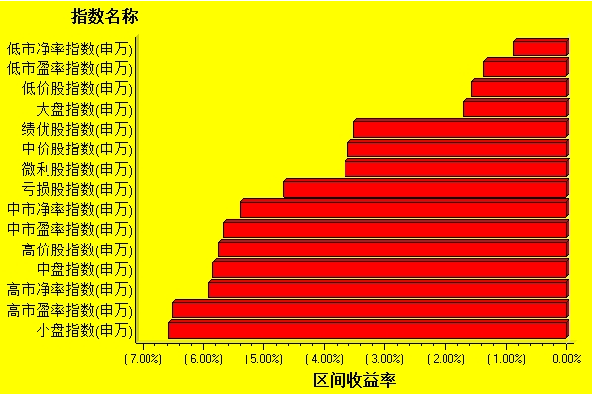
数据来源：万得资讯 交银施罗德基金 日期区间：20120104-20120106

国内宏观经济及债券市场（20120102-20120108）
交银施罗德策略小组
● 农产品价格:上周食品价格环比上涨0.56%，走势上延续了此前五周的环比上行格局，且略有加速迹象。从食品类分项看，各类价格环比无一下跌，其中肉类、蔬菜经过此前一周短暂调整后，上周升势不改，环比分别抬升0.4%、3.4%，由于春节将至，再叠加天气原因等，短期这两种食品价格仍将上扬。另外，水产品上周攀高逾1个百分点，是近半年以来的最高涨幅；另外，上个月中旬以来，各地鸡蛋价格有止跌迹象，目前蛋类价格趋稳。其余分项上，禽类、粮食类价格略有升高，环比微涨0.1%。总体而言，受“元旦、春节”节假日的推动，新年伊始，部分食品价格依旧呈季节性上涨。
● 公开市场业务:本周中国人民银行暂停了所有的正回购操作与央票发行。而期间央票与正回购到期合计510亿元，因此本周央行向市场释放流动性即510亿元，延续了上周的资金投放格局。春节将至，央行连续停发央票、中止回购积极释放流动性，并表示将根据银行体系的实际资金需求展开短期逆回购操作，以促进春节前银行体系流动性平稳运行。
● 上海银行间同业拆放利率（Shibor）:本周Shibor利率一波三折，短短几个交易日内连续呈现过山车的暴涨暴跌行情。最终，Shibor利率并未延续上周的上扬格局，各券种全线大跌。其中隔夜利率降幅在100BP左右，而1周、2周利率大幅走低逾200BP，而长端品种降幅有限。总体上，我们认为本周利率价格走低虽然或有公开市场资金面宽松有关，但短期内年末商行流动性压力仍大。
● 债券市场:本周二级市场收益率重心再度下移，表现良好。整体而言短、长端品种表现明显好于中端品种。总体上央票本周表现略优于其余两种券种、国债表现略逊。具体而言，国债收益率基本呈涨少跌多态势，但整体区间在控制在-5—5BP之内，波动幅度并不大，其中5年、10年期下行在5BP左右，表现稍好，而3个月、1年期收益率略有上移，表现稍差；政策性金融债方面，表现较国债相对较好，其中3个月利率降幅近7BP，其余品种收益率降幅也控制在2—5BP左右；央票方面，本周3个月、6个月、9个月、1年、2年、3年收益率由上周五的3.4434%、3.4537%、3.4639%、3.4656%、3.479%、3.44%变为3.3718%、3.382%、3.452%、3.4694%、3.4758%、3.4029%。央票利率降幅均控制在0—10BP之内，各期限均呈下跌，其中但3个月、6个月期表现最好，下行8BP以上，其余期限利率稳中趋降。总体而言，本周随着公开市场操作净投放资金局面的改善，债市继续着良好的势头。
● 人民币汇率:1月6日人民币对美元中间价报6.3166，在6.30大关得到暂时支撑，全周贬值幅度约150个点子。本周德法发行公债，结果差强人意，再叠加圣诞因素退却，欧元汇率继续回落，人民币汇率也有所贬值。全年看，2011年人民币汇率升幅近5%，预计2012年或仍有3%的涨势，但波动幅度可能会有所增大。

国际宏观经济及债券市场（20111230-20120105）
交银施罗德QDII研究小组
● 全球股市：新年以来，市场交投较为清淡，但避险情绪有所缓解，摩根斯坦利全球资本市场指数整体上扬1.8%。美国最近公布的数据普遍好于预期，特别是PMI和就业数据，因经济的领先指数尚在低位徘徊，PMI超预期是否因季节性因素所致，需继续观察。欧洲的一举一动依然是市场的焦点，虽然欧央行通过大举借贷银行缓解了银行的流动性压力，但解决不了短期政府和金融机构偿付问题。似乎走出危机比较靠谱的办法还是德国所主导财政统一之路，新一届的意大利和西班牙新政府已经开始推行财政整顿方案，能否真的实现尚有疑问，但预计最终市场压力终将迫使欧盟向财政一体化迈出更坚定的步伐，在这个过程中市场始终存在下行风险。
● 商品市场：本周大宗商品普涨，全球商品指数上涨2.4%，石油和贵金属反弹将近4%。
● 汇率市场：美元指数近一个月出现较为强劲的上升，除欧元和瑞郎外，几乎所有货币均在上升。
● 债券市场：欧债主权债收益率依然较高，欧洲银行间交易对手风险依然高位徘徊，未缓解也未继续恶化。
● 行业轮动：小幅反弹中能源股表现最好，防御性行业表现较差。
● 重要经济数据:领先指标看,ECRI美国经济领先指数显示的美国经济活动继续下降，处于低位徘徊。但PMI和消费者信心均超预期，2011年12月PMI达到53.9,新订单、生产和就业均有改善。美国12月份消费者信心指数从11月份的55.2升至64.5，升至8个月来最高水平。ADP Employer Services周四公布的数据显示,美国企业12月份就业人数增加32.5万，彭博新闻社调查的38位经济学家预期中值为增加17.8万,预期范围自增加12.5万至23万。美国劳工部周四公布的数据显示，截至12月31日当周首次申领失业救济金人数减少1.5万，至37.2万。接受彭博新闻社调查的38位经济学家预期中值为37.5万，过去四周均值降至三年多来最低水平。


基金名称 | 最新  净值 | 累计  净值 | 基金回报
基金名称 | 最新  净值 | 累计  净值 | 最近  一天 | 一周 | 一月 | 三月 | 六月 | 一年 | 两年 | 成立  至今
交银精选 | 0.6508 | 2.7966 | 0.23% | -2.71% | -6.37% | -8.76% | -23.20% | -29.23% | -2.71% | 181.90%
交银稳健 | 1.1205 | 2.5755 | 0.16% | -4.86% | -9.26% | -8.94% | -18.60% | -25.69% | -4.86% | 142.27%
交银成长 | 2.1976 | 2.4426 | -0.13% | -3.78% | -8.11% | -9.70% | -19.89% | -20.86% | -3.77% | 140.54%
交银蓝筹 | 0.621 | 0.6360 | -0.13% | -3.81% | -8.04% | -9.73% | -21.43% | -25.43% | -3.80% | -37.04%
交银增利A/B | 0.9475 | 1.2045 | 0.19% | 0.16% | 0.78% | 5.74% | -4.23% | -6.12% | 0.15% | 20.51%
交银增利C | 0.9467 | 1.1867 | 0.19% | 0.16% | 0.74% | 5.62% | -4.41% | -6.50% | 0.15% | 18.55%
交银环球 | 1.197 | 1.322 | -0.08% | 1.79% | -2.13% | 4.91% | -21.15% | -23.93% | 1.53% | 31.43%
交银保本 | 1.073 | 1.113 | 0.00% | 0.09% | 0.09% | 1.32% | -0.56% | -0.56% | 0.00% | 11.33%
交银先锋 | 0.8947 | 0.9497 | -0.27% | -4.72% | -6.91% | -10.71% | -25.92% | -28.86% | -4.72% | -6.42%
治理ETF | 0.591 | 0.658 | 0.68% | -1.50% | -6.04% | -6.34% | -22.75% | -21.83% | -1.50% | -34.21%
交银治理 | 0.675 | 0.675 | 0.60% | -1.46% | -5.73% | -5.99% | -21.69% | -20.77% | -1.46% | -32.50%
交银主题 | 0.782 | 0.797 | 0.64% | -3.34% | -7.02% | -12.63% | -25.95% | -29.52% | -- | -20.71%
交银趋势 | 0.718 | 0.718 | 0.00% | -4.27% | -9.80% | -13.70% | -27.11% | -28.41% | -- | -28.20%
交银添利 | 0.975 | 0.975 | 0.10% | 0.10% | 0.00% | 6.44% | -4.69% | -- | -- | -2.50%
交银制造 | 0.804 | 0.804 | 0.00% | -3.83% | -10.57% | -14.74% | -19.76% | -- | -- | -19.60%
交银深证300  价值ETF | 0.880 | 0.880 | 0.23% | -3.40% | -9.09% | -11.74% | -- | -- | -- | -12.00%
交银深证300  价值ETF联接 | 0.879 | 0.879 | 0.23% | -3.19% | -8.82% | -12.10% | -- | -- | -- | -12.10%
交银双利A/B | 1.013 | 1.013 | 0.50% | 0.50% | 0.10% | 1.30% | -- | -- | -- | 1.30%
交银双利C | 1.011 | 1.011 | 0.50% | 0.40% | 0.00% | 1.10% | -- | -- | -- | 1.10%

基金名称 | 代码 | 万份收益(元) | 七日年化收益率
交银货币A | 519588 | 1.1447 | 4.251%
交银货币B | 519589 | 1.2183 | 4.504%
数据来源：Wind资讯，截至2012年1月6日

免责声明：本报告由交银施罗德基金管理有限公司（以下简称“本公司”）基于公开披露的信息资料和分析师的个人判断组织编写，但本公司并不对本报告中所载信息的完整性和准确性提供任何直接的或隐含的声明或保证。本报告不构成本公司进行投资决策的依据，亦不表明本公司将承诺持有交易报告中所提及的全部或部分证券。本报告中所载信息或所表达的意见仅作参考用途，并不构成对所述证券买卖的出价或询价。在任何情况下，本公司不就本报告中的任何内容对任何投资做出任何形式的担保或承诺。本报告中所载信息仅反映本公司在本报告最初发布日期前的判断，本公司有权在任何时间更改或修订本报告而无需事先通知或公告。在任何情况下，任何人因使用本报告而导致的直接损失或者间接损失，本公司不承担任何责任。本报告版权为本公司所有，未获得本公司事先书面授权，任何人不得对本报告进行任何形式的发布、复制，且不得对本报告进行有悖原意的删节和修改。本报告并非基金宣传推介材料，也不构成任何法律文件。过往表现不代表未来的业绩表现。投资有风险，投资者投资本公司管理的基金产品时，应认真阅读相关法律文件。

